**齐 鲁 工 业 大 学**

**抽样技术认知实习报告**

|  |  |  |
| --- | --- | --- |
| 班级 | 姓名 | 学号 |
| 统计20-1 | 吴多富 | 202011080018 |
| 统计20-1 | 吕俊慧 | 202011080016 |
| 统计20-1 | 胡庭坚 | 202011080027 |

二○二三 年 五 月 十八 日

目录

实 习 情 况 一 览 表-----------------------------------------------------3

大学生游戏生活抽样调查抽样调查实习报告-----------------------------------5

一、实习目的与意义---------------------------------------------------5

二、报告内容---------------------------------------------------------5

1.确定调研问题---------------------------------------------------5

2.抽样方案设计---------------------------------------------------6

①抽样方案选择的合理性和适用性-------------------------------6

②整群抽样思想-----------------------------------------------7

③抽样方案框架-----------------------------------------------7

④抽样的基本过程---------------------------------------------8

3.实施调查过程---------------------------------------------------9

①目标总体---------------------------------------------------9

②抽样框编制-------------------------------------------------9

③样本抽取的过程和结果---------------------------------------10

④对样本进行调查的方法与结果---------------------------------12

4.数据处理分析---------------------------------------------------13

①描述性分析-------------------------------------------------13

②数据分析---------------------------------------------------18

③结果分析---------------------------------------------------20

5.问题的改进-----------------------------------------------------21

三、参考文献---------------------------------------------------------21

四、附录-------------------------------------------------------------21

1、调查问卷------------------------------------------------------21

2、抽样框---抽样结果---------------------------------------------25

3、基本数据------------------------------------------------------28

实 习 情 况 一 览 表

|  |  |  |  |  |
| --- | --- | --- | --- | --- |
| 时间 | 地 点 | 实习内容（各个步骤的具体介绍） | 指导教师 | 备注 |
| 2023-5-11 |  | 确定抽样调查的主题:关于大学生游戏的调查  选择整群抽样，以宿舍为群，总体是统计专业四个年纪的本科生 | 贾文 |  |
| 2023-5-12 |  | 获得目标总体的Excel表数据，以宿舍为单位分群，对群进行srs抽样，抽5个群，样本量为30 | 贾文 |  |
| 2023-5-13 | 宿舍：8-628 12-223 20-320  20-318 12-226 | 对抽中的样本进行问卷调查，获得样本数据 | 贾文 |  |
| 2023-5-14 |  | 对数据进行预处理和描述性分析 | 贾文 |  |
| 2023-5-14 |  | 对结果进行比对分析，得出结论  整个过程还有哪些不足 | 贾文 |  |
| 2023-5-14 |  | 抽样方案设计  论述抽样方案选择的合理性和适用性，介绍抽样思想。大致描述实现抽样的基本过程 | 贾文 |  |
| 2023-5-14 |  | 正文的第三部分，参考第二部分，进行具体的调查过程的描述 | 贾文 |  |
| 2023-5-15 |  | 1做排版调整  2内容补充  实 习 情 况 一 览 表补充完（自由发挥）  正文第二部分，待补充  正文第五部分，问题的改进  参考文献  3计算和总结  根据公式把结果计算出来  根据结果以及前面的描述性统计分析，做一个大总结（是否达到目的） | 贾文 |  |
| 2023-5-15 |  | 各位成员重新检查一遍，定稿 | 贾文 |  |

**大学生游戏生活抽样调查抽样调查实习报告**

**一、实习目的与意义**

为了调查游戏对大学生的影响，以及研究游戏相关产业的发展前景，为建立游戏交流平台提供数据支持。

**二、报告内容**

**1.确定调研问题**

①调查背景和目的

随着社会的不断发展，物质生活水平的不断提高，文化娱乐业的不断进步，大学生的业余生活越来越丰富。这已不仅仅局限于体育项目和歌唱文艺方面以及阅读写作。网络早已成为我们生活中不可或缺的一部分，大学生将更多的精力花费在网络上，网络游戏则是其中一项，占据了大学生的业余时间。

因此，我们选择网络游戏这一方面作为研究，旨在为了客观、公正的了解大学生对网络游戏的认识程度，更好地了解大学生玩网络游戏的相关情况和表现，从而根据调查的结果具体分析在校大学生玩网络游戏存在的问题和影响，可以更好地指引大学生理智的、正确的看待网络游戏问题。

同时根据调查当代大学生的消费能力、在游戏相关的消费意愿，了解游戏相关产业的发展前景，为将来投身游戏行业的大学生提供数据参考和建议。

②总研究目的的具体化：

1被调查者的基本情况，以及玩游戏的目的，每次游戏玩伴人数

2被调查者的最主要的娱乐方式，玩的游戏类型，获取游戏的渠道，对游戏设备的看法

3被调查者的生活费来源，平均月消费，以及在游戏中的投入

4被调查者的网络游戏年龄，每天的游戏时长

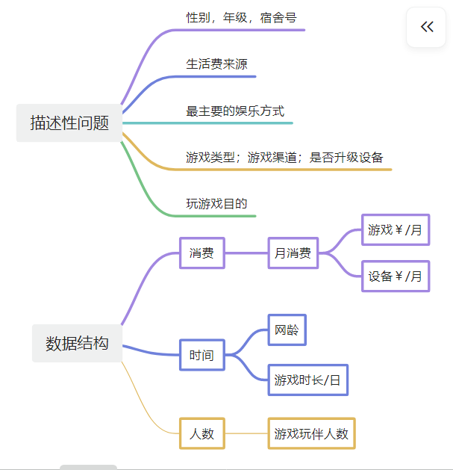

图1-1 研究目的或调查问题

**2.抽样方案设计**

论述抽样方案选择的合理性和适用性，介绍抽样思想。大致描述实现抽样的基本过程。

①抽样方案选择的合理性和适用性

群规模不相等时的估计现实意义

现实抽样实践中，等群体的情况比较少见，多数情况下，遇到的都是不等群体的情况

由于各群包含的单元数Mi不同，不等群的讨论比等群要复杂

对于抽样方法：在抽取样本群时，需要考虑各群规模不等的因素，不能单纯使用等概抽样

对于估计方法：需要视情况不同选择不同的估计方法，力争将群规模不等的因素考虑在内，不能单纯进行简单估计

依据整群抽样优点：

(1)调查单位比较集中，调查实施比较方便，有利于降低调查员与调查单位之间的往来与费用。

(2)设计和抽样组织比较方便。

同时整群抽样指的是从一个群体中取出一整群来用来反映整个群体的现状。整群抽样方法在社会科学领域的应用越来越广泛，特别是用来研究不等群的情况下。它具有一些确定性优势，如可以确保研究对象的选择是可控的、可重复的，而且比较容易实施，可以节省研究的时间和金钱，也能取得较为准确的数据。

因此我们采用的是整群抽样调查，这是考虑我们的调查对象有369人之多，若对所有人进行调查需要花费的人力、物力、时间非常巨大，仅靠3人的调查团队难以完成。群的规模取决于精度与费用之间的平衡，所以从抽样实施的组织管理等因素来考虑，以宿舍为群进行整群抽样，既符合学校的人员安排情况，也利于抽样工作展开。

②整群抽样思想

“群内差异，群间同质；层间抽查，层内普查”

③抽样方案框架

(1)、明确规定调查目的及目标总体，确定所要估计的目标量

目标总体Y：应用统计专业大一大二大三大四全体共369人

总体群数N: 共104个群

样本群数n: 共5个

样本量y: 共30人

1. 确定搜集哪些资料以及搜集的方法

搜集的资料：整群抽样群规模不等的估计的方法

搜集方法：参考抽样技术第五版（金勇进）

1. 确定抽样组织方式，即如何抽样，要兼顾科学性和可行性

对于整群抽样群规模不等的抽样方法，先对目标总体按楼号+宿舍号分群，然后对群进行简单随机抽样，获得需要调查基本单元

1. 确定抽样框，不同抽样方法和数据收集方法需要不同的抽样框

抽样框： 楼号+宿舍号

1. 规定要达到的精度、确定n、经费核算等问题

精度：尽可能大

n=30

经费核算≤50元

1. 给出与抽样设计相匹配的总体参数的估计量，并考察 估计量的性质

人数 Mi

月消费总和 yi

网龄总和xi

每天的游戏时长 ti

游戏￥/月 总和pi

设备￥/月 总和qi

游戏玩伴总和 ri

性质：均值；总和；方差；置信区间

1. 对非抽样误差的预防和控制办法

比如对拒访等的处理方法，通常调查组织者会同时给出多于n个单元的被访者，并给出替换原则，比如“右手原则”等

④抽样的基本过程

1、确定调研目的

2、设计抽样方案，包括怎样抽样本，对样本如何搜集数据等，要准备方案中需要的元 素，比如抽样框的编制、抽样和调查方法的确定等

3、设计问卷

4、实施调查

5、数据整理、分析 (获得样本数据后如何推 断总体数量特征)

6、撰写调查报告

1. **实施调查过程**

①目标总体:大一大二大三应用统计学专业全体369人，目标总体部分见表1-1（详细见附录三表6-4）

表1-1 目标总体（部分）

|  |  |  |  |  |  |  |  |
| --- | --- | --- | --- | --- | --- | --- | --- |
| **学号** | **姓名** | **班级** | **性别** | **宿舍楼** | **宿舍号** | **人数** | **宿舍号+楼号** |
| 202211080063 | 韩可心 | 统计学22-2 | 女 | 1 | 407 | 六 | 1-407 |
| 202211080065 | 李可遇 | 统计学22-2 | 女 | 1 | 407 | 六 | 1-407 |
| 202211080077 | 林晗悦 | 统计学22-2 | 女 | 1 | 407 | 六 | 1-407 |
| 202211080079 | 王唯 | 统计学22-2 | 女 | 1 | 507 | 六 | 1-507 |
| 202211080080 | 邢念豪 | 统计学22-2 | 女 | 1 | 516 | 六 | 1-516 |
| 202211080017 | 张孟浩 | 统计学22-1 | 女 | 8 | 602 | 六 | 8-602 |
| 202211080020 | 赵奕涵 | 统计学22-1 | 女 | 8 | 602 | 六 | 8-602 |
| 202211080021 | 王琳 | 统计学22-1 | 女 | 8 | 602 | 六 | 8-602 |
| 202211080025 | 李文丽 | 统计学22-1 | 女 | 8 | 602 | 六 | 8-602 |
| 202211080001 | 窦欣悦 | 统计学22-1 | 女 | 8 | 621 | 六 | 8-621 |

②抽样框编制

我们选择整群抽样，根据群内差异，群间同质的划分群的原则，同时考虑成本、效率、便利性，把总体以楼号+宿舍号分成若干个群并为编上群号，抽到群中所含的基本单位，制作详细的抽样框

抽样方法的确定需要明确抽样的总体、抽样单位、群的划分标志

总体：大一大二大三应用统计学专业全体369人

方法：群规模不等的整群抽样

群单位选择：以楼号+宿舍号为群单位

③样本抽取的过程和结果

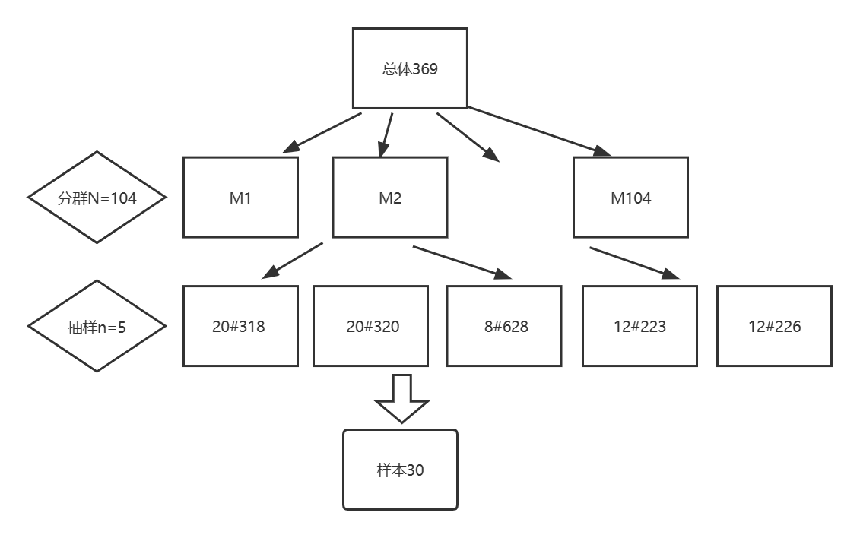

图1-2 抽样的过程

先提取群（楼号+宿舍号）

表1-2 群

|  |  |  |
| --- | --- | --- |
| 1-407 | 1-621 | 20-507 |
| 1-507 | 1-622 | 20-539 |
| 1-516 | 1-623 | 20-606 |
| 8-602 | 1-624 | 20-609 |
| 8-621 | 1-625 | 20-623 |
| 8-623 | 1-626 | 23-631 |
| 8-624 | 1-630 | 21-223 |
| 8-625 | 12-223 | 21-227 |
| 8-626 | 12-224 | 21-513 |
| 8-628 | 12-226 | 21-539 |
| 20-132 | 12-302 | 21-628 |
| 20-332 | 12-304 | 23-409 |
| 20-413 | 12-504 | 23-411 |
| 20-416 | 12-512 | 23-417 |
| 20-511 | 12-522 | 23-437 |
| 20-521 | 12-526 | 23-615 |
| 1-122 | 12-611 | 24-403 |
| 1-321 | 13-208 | 24-406 |
| 1-325 | 13-506 | 24-407 |
| 1-402 | 13-519 | 25-234 |
| 1-411 | 14-113 | 25-318 |
| 1-415 | 15-606 | 25-327 |
| 1-416 | 16-409 | 29-124 |
| 1-417 | 17-428 | 4-120 |
| 1-418 | 20-318 | 4-121 |
| 1-419 | 20-319 | 4-123 |
| 1-422 | 20-320 | 4-207 |
| 1-428 | 20-321 | 4-210 |
| 1-517 | 20-329 | 4-312 |
| 1-524 | 20-334 | 4-407 |
| 1-526 | 20-336 | 4-423 |
| 1-528 | 20-340 | 5-312 |
| 1-606 | 20-438 | 5-316 |
| 1-617 | 20-440 | 8-622 |
| 1-619 |  | 1-326 |

利用[在线随机抽取工具 - 千千秀字 (qqxiuzi.cn)](https://www.qqxiuzi.cn/zh/suiji.htm)对宿舍进行srs抽样

结果如下

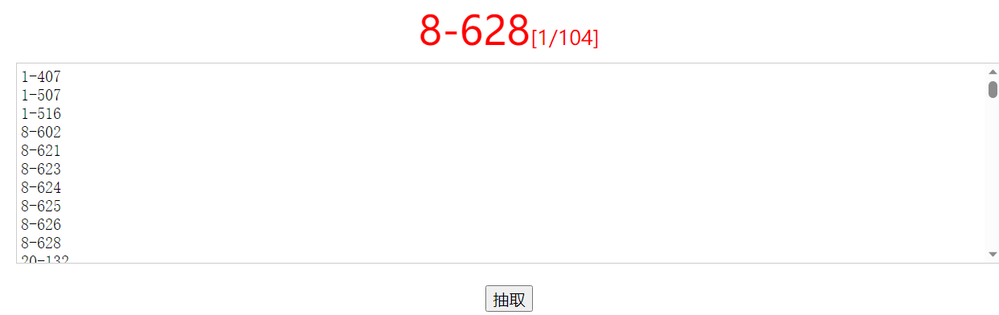

图2-1srs抽样结果图1

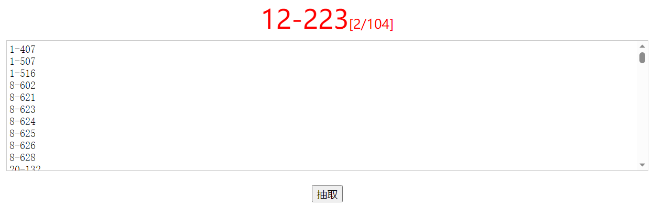

图2-2srs抽样结果图2

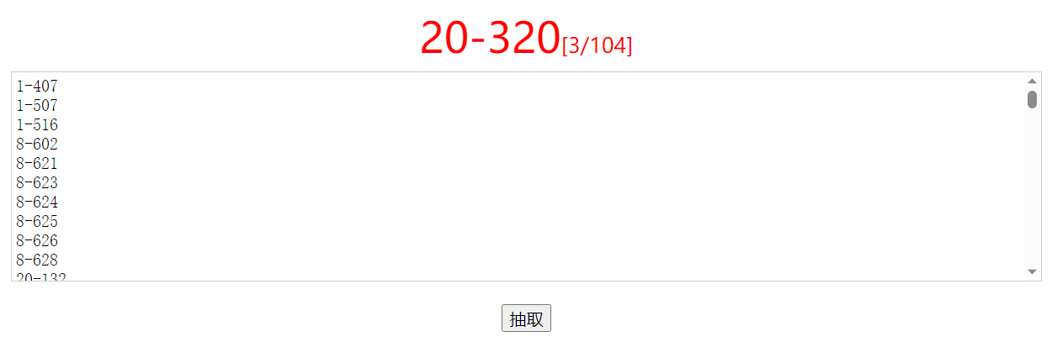

图2-3srs抽样结果图3

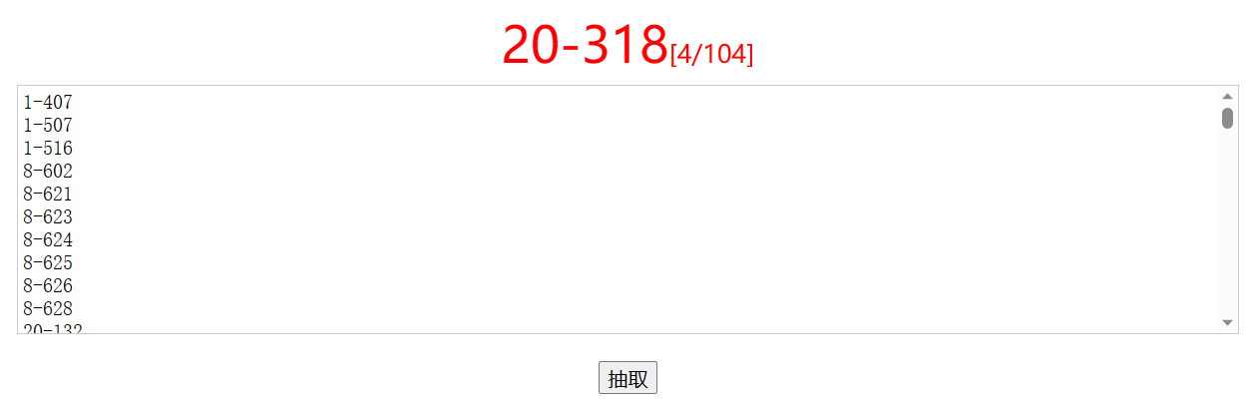

图2-4srs抽样结果图4

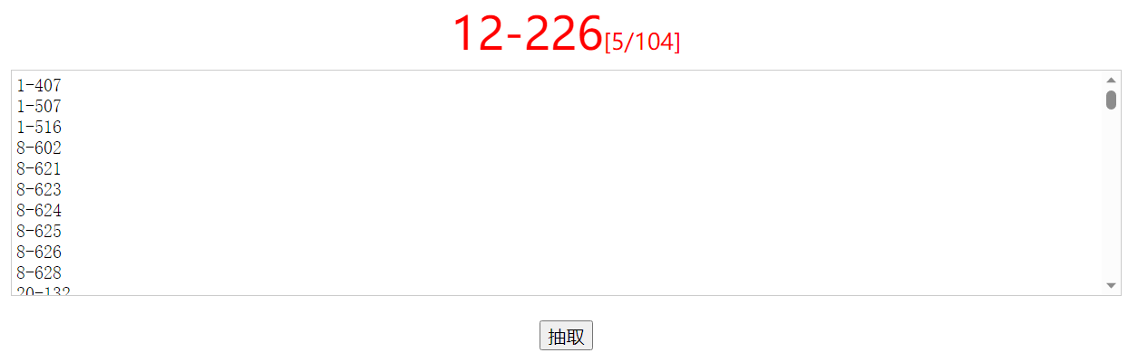

图2-5srs抽样结果图5

④对样本进行调查的方法与结果

调查的方法：1、通过QQ联系被调查者，让其填写调查问卷

1. 到被调查者宿舍现场采收集数据

结果如下：（详细见附录三表2-1）

表2-1基本数据（预处理后；部分）

|  |  |  |  |  |
| --- | --- | --- | --- | --- |
| 序号 | 1、您的性别 | 2、你所在的年级 | 3、你的宿舍号是？ | 4、在校期间的平均月消费 |
| 4 | 女 | 大一 | 8#628 | 1500左右 |
| 5 | 女 | 大一 | 8#628 | 1500左右 |
| 7 | 女 | 大一 | 8#628 | 1500左右 |
| 9 | 女 | 大一 | 8#628 | 1500左右 |
| 12 | 女 | 大一 | 8#628 | 2000以上 |
| 6 | 女 | 大一 | 8#624 | 1000左右 |
| 11 | 男 | 大二 | 20#320 | 1500左右 |
| 8 | 男 | 大二 | 20#320 | 1000左右 |

1. **数据处理分析**

随着游戏行业的纵深发展，我们大学生作为社会特殊的游戏群体，对游戏有着较强的依赖，体现在多个方面。在大学生游戏服务行业领域也有着极有潜力的市场前景。下面我们会对已得到的统计数据进行进一步的分析，以此为调查目的服务。

此问卷发出30份回收30份，其中有效30份，作废0份。

数据分析前，先对数据做预处理，修正错误值，缺失值

下列三个图表为我们根据整群抽样的方法，所抽取的群中所有成员的基本信息（含性别、年级）

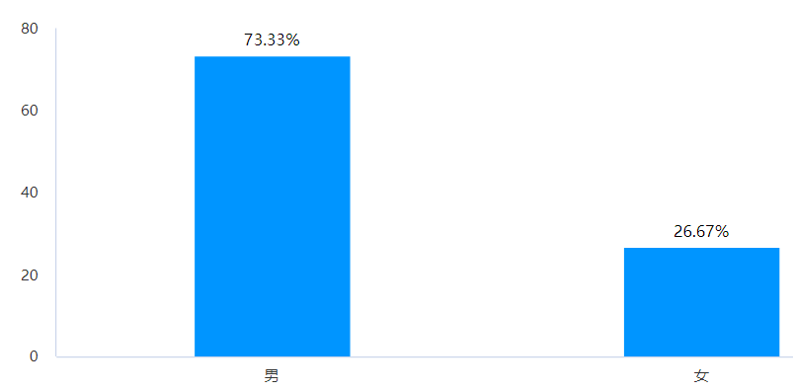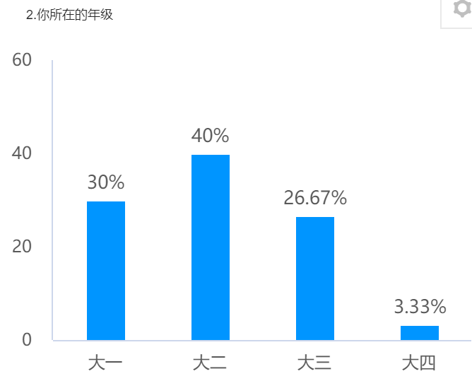

图3-1被调查人员性别 图3-2被调查人员年级

从表中数据来看，本次调查中被选中的群体里大一、大二、大三的男生占据较大比例。下图为被调查人员主要娱乐方式以及游戏获取途径

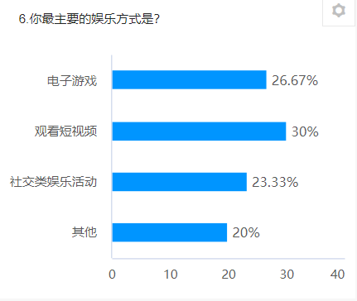

图4-1被调查人员主要娱乐方式

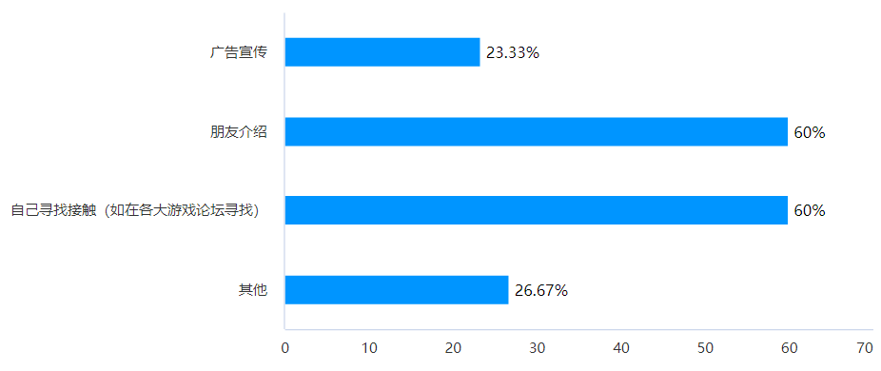

图4-2被调查人员游戏获取途径（多选题百分比计算法）

从表中数据来看，游戏已经成为大学生主要娱乐方式之一，根据图4-2并结合图4-1进行分析可以进一步得出游戏交流平台的推广途径：

1. 通过极具吸引力的海报在高校的大力宣传，以公益的角度（如创业大赛、游戏联谊。玩家有奖征文等)传播，提升该平台的好感和知名度。  
    2、通过特殊途径与推广平台的整合传播（如与短视频平台合作等）来扩大游戏的知名度。  
    3、高校学生人群相对集中，开辟游戏校园线下宜传活动，可以通过口碑等传播方式快速达到宜传效果先入为主，抢占先机和夺得较大的市场份额。

4、利用网络传播快、传播广的优势开拓所有的潜在市场。（具体方法如在论坛、公众号推出相应宣传文章）。

下列三个图表为被调查人员游戏年龄、每天游戏时长、游戏伙伴人数。

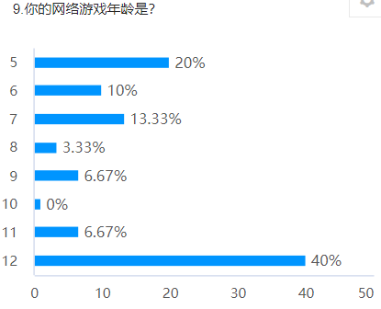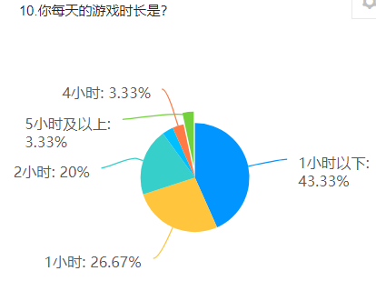

图4-1被调查人员游戏年龄 图4-2被调查人员每天游戏时长

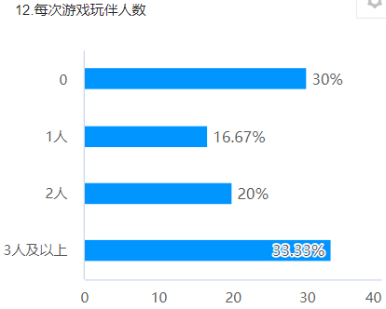

图5-3被调查人员游戏玩伴人数

从表中数据来看，大学生是游戏活跃度、参与度极高的群体，接触游戏时间较长，且在日常生活中对游戏依赖度较高，从中可以看出我们游戏服务平台的潜在用户很多；且从图3-3中可以看出大多数人有玩伴与自己一起玩游戏，这也体现了游戏的社交属性。借此引出了对平台中开发社交、陪玩服务模块的规划。

以下图表为被调查人员生活费来源、在学校期间消费金额、是否会为游戏升级硬件设备、每月游戏消费金额的统计结果图。

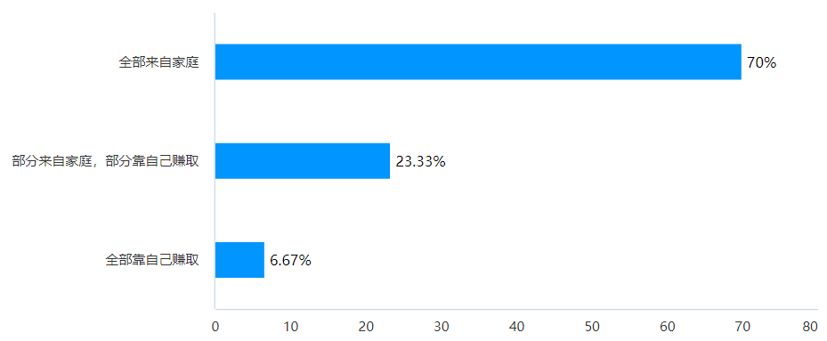

图6-1生活费来源

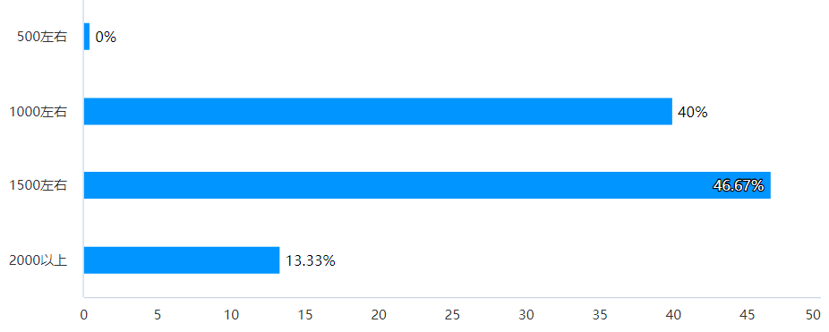

图6-2在学校期间消费

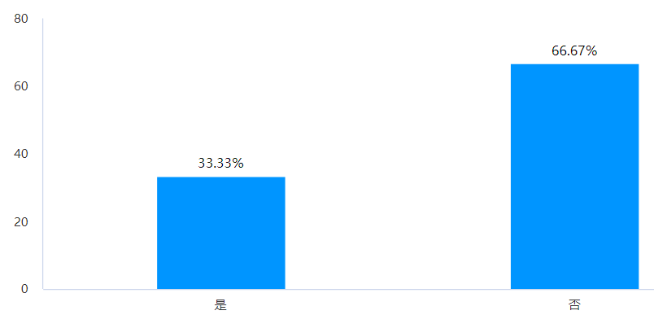

图6-3是否会为游戏升级硬件设备

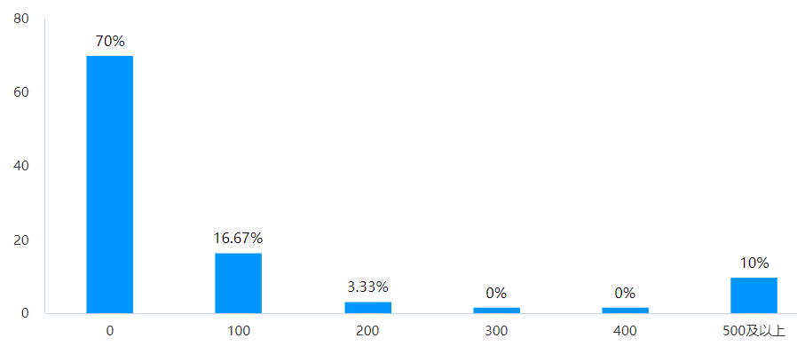

图6-4每月游戏消费金额

结合以上图表进行分析，大学生生活费来源主要源于家庭的，当然也不乏有学生会通过兼职来赚取生活费，并且随着开始独立生活，大学生的消费金额也变多，这也给生活费来源造成压力，这让许多大学生产生了兼职赚钱的想法，如果通过游戏也能赚钱，这将吸引很多大学生的参与，这增强了对于平台中陪玩、代练模块的打造的决心；

根据图6-3、图6-4来看，还是有较少部分人在游戏方面的花费较大，这引出了对平台中游戏设备售卖模块的需要。

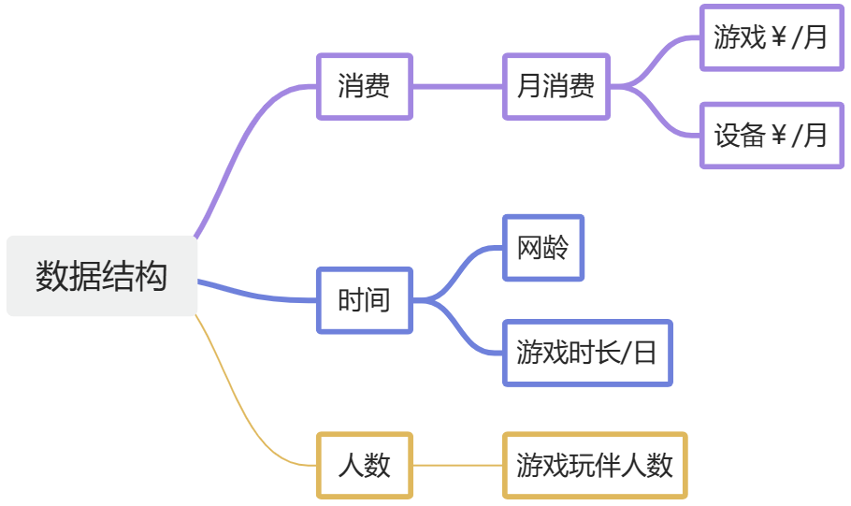

图7-1 数据结构

表3-1调查数据汇总

|  |  |  |  |  |  |  |  |  |
| --- | --- | --- | --- | --- | --- | --- | --- | --- |
| 编号 | 宿舍号 | 人数 Mi | 月消费总和 pi | 网龄总和xi | 每天的游戏时长 ti | ​游戏￥/月 总和yi | ​设备￥/月 总和qi | 游戏玩伴总和 ri |
| 1 | 8#628 | 6 | 9000 | 40 | 6 | 100 | 0 | 10 |
| 2 | 20#320 | 8 | 10000 | 81 | 15 | 300 | 2000 | 17 |
| 3 | 20#318 | 8 | 12000 | 83 | 12 | 1600 | 2000 | 12 |
| 4 | 12#226 | 4 | 5500 | 26 | 6 | 200 | 0 | 2 |
| 5 | 12#223 | 4 | 4500 | 38 | 6 | 200 | 1000 | 6 |

1. 无偏估计

$$N=104$$

$$\overset{^}{Y}=N\overline{y}=M_{0}\overline{\overline{y}}=\frac{N}{n}\sum_{i=1}^{n}{ }y_{i}$$ =51360

$${\overline{y}}_{ }=\frac{1}{n}\sum_{i=1}^{n}{ }y_{i}$$ =480

$$v(\overset{^}{Y})=N^{2}\frac{1−f}{n}\frac{1}{n−1}\sum_{i=1}^{n}{ }{(y_{i}−\overline{y})}^{2}$$ =817568460.8

$$s(\overset{^}{Y})=\sqrt{v(\overset{^}{Y})}$$ =28593.154

评价：此种方法虽可获得无偏估计量，但其估计方差与 $y_{i}$;之间的差异有关。它适用于 $y_{i}$;之间差异不大的整群抽样。

1. 以群规模为辅助变量的比估计

$$\begin{matrix}{\overset{^}{Y}}_{R}=M_{0}\frac{\sum_{i=1}^{n}{y_{i}}}{\sum_{i=1}^{n}{M_{i}}}=369×\frac{2400}{30}=29520 \\ v({\overset{^}{Y}}_{R})=\frac{N^{2}(1−f)}{n}\frac{\sum_{i=1}^{n}{{(y_{i}−M_{i}{\overset{=}{y}}）}^{2}}}{n−1}=623164272.64 \\ \\ s({\overset{^}{Y}}_{R})=\sqrt{v}=24963.258\end{matrix}$$

评价：比估计将群规模 $M_{i}$,作为辅助变量引入估计，其估计方差取决于群均值 $\overline{Y_{i}}$,的差异。 $\overline{Y_{i}}$ 的差异比 $Y_{i}$;的差异小，所以比估计比前一种方法获得更好的估计效果。但比估计是有偏估计，适用于样本群数n较大的情况。

1. 简单随机抽样

|  |
| --- |
| ​游戏￥/月 |
| 0 |
| 0 |
| 0 |
| 0 |
| 100 |
| 0 |
| 0 |
| 200 |
| 0 |
| 0 |
| 0 |
| 0 |
| 100 |
| 0 |
| 500及以上 |
| 500及以上 |
| 500及以上 |
| 0 |
| 0 |
| 100 |
| 0 |
| 0 |
| 0 |
| 0 |
| 200 |
| 0 |
| 0 |
| 0 |
| 100 |
| 100 |

置信水平：0.95

$$N=369, n=30$$

$s^{2}=$ 204392115.2

$\overline{y}=\frac{1}{n}\sum_{i=1}^{n}{ }y_{i}$ =2400 $\overset{^}{V}(\overset{^}{Y})=v(N\overset{−}{y})=N^{2}\frac{1−f^{ }}{n}s^{2}=$ 
420918254467.809

置信区间 $[N\overline{y}−z_{α/2}\sqrt{\frac{1−f_{ }}{n}}s, N\overline{y}+z_{α/2}\sqrt{\frac{1−f_{ }}{n}}s]$ =[-9827.048 ,14627.048]

评价：简单抽样调查简单易行，但当总体标志变异程度较大，即总体单位标志值之间差异较大时，简单随机抽样的样本的代表性会相对较小。

结果分析：（1）我们主要选取每月游戏消费金额数据进行估计分析。从估计结果来看，在对无偏估计和比估计进行对比后，发现两种估计的结果是较为接近的，而通过简单随机抽样计算得出的结果与前两者差异很大。

（2）大学生是游戏行业的巨大消费群体与参与者，通过以上的调查分析，我们了解大学生的部分游戏行为规律，其中主要有游戏时间、游戏花费、游戏伙伴、游戏时间等。对于一部分玩游戏的大学生来说,他们的生活费里面多了一项费用，那就是游戏费用，而这些游戏消费就为游戏服务平台的盈利创造了可能性。综合来看大学生的游戏行为得出大学生对游戏有较大的依赖性，由此可以发掘出游戏服务行业的广阔市场前景。我们会通过对各种游戏行为数据的剖析来更好地服务于游戏服务平台相对应功能模块的打造。

1. **问题的改进**

(1)样本量较少，样本分布面不广、样本对总体的代表性相对较差,无法达到足够的精度

(2)整群抽样的缺点是往往由于不同群之间的差异较大，由此而引起的抽样误往往大于[简单随机抽样](https://zhidao.baidu.com/search?word=%BC%F2%B5%A5%CB%E6%BB%FA%B3%E9%D1%F9&fr=iknow_pc_qb_highlight)

(3)调查中存在非抽样误差，从数据收集结果看，存在信息错误，找不到被调查者等情况，对于以上情况，我们只做了数据的预处理

**三、参考文献**

［1] 金勇进，蒋 妍，李序颖.抽样技术（第五版)[M].北京：中国人民大学出版社，2021.5

**四、附录:**

**1、调查问卷**

|  |  |
| --- | --- |
| **调查游戏对大学生学习、生活的影响，及游戏相关产业的发展前景** | |
|  |  |

|  |
| --- |
|  |
| **1.** 您的性别[单选题] * |
| ○ 男    ○ 女 |
|  |
| **2.** 你所在的年级[单选题] * |
| ○ 大一    ○ 大二    ○ 大三    ○ 大四 |
|  |
| **3.** 你的宿舍号是？（如12#224） [填空题] * |
|  |
| _________________________________ |
|  |
|  |
| **4.** 在校期间的平均月消费[单选题] * |
| ○ 500左右    ○ 1000左右    ○ 1500左右    ○ 2000以上 |
|  |
| **5.** 生活费来源[单选题] * |
| ○ 全部来自家庭    ○ 部分来自家庭，部分靠自己赚取    ○ 全部靠自己赚取 |
|  |
| **6.** 你最主要的娱乐方式是？[单选题] * |
| ○ 电子游戏    ○ 观看短视频    ○ 社交类娱乐活动    ○ 其他 |
|  |
| **7.** 你玩的游戏类型有哪些？ [多选题] * |
| □ 单机(如艾尔登法环）    □ 手游(如王者荣耀)    □ 网游(如英雄联盟)    □ 页游(如热血传奇)    □ 其他    □ 不玩游戏 |
|  |
| **8.** 您了解并接触某个游戏的渠道有哪些？ [多选题] * |
| □ 广告宣传    □ 朋友介绍    □ 自己寻找接触（如在各大游戏论坛寻找）    □ 其他 |
|  |
| **9.** 你的网络游戏年龄是？[单选题] * |
| ○ 5    ○ 6    ○ 7    ○ 8    ○ 9    ○ 10    ○ 11    ○ 12 |
|  |
| **10.** 你每天的游戏时长是？[单选题] * |
| ○ 1小时以下    ○ 1小时    ○ 2小时    ○ 3小时    ○ 4小时    ○ 5小时及以上 |
|  |
| **11.** 你平均每月在游戏里的消费金额[单选题] * |
| ○ 0    ○ 100    ○ 200    ○ 300    ○ 400    ○ 500及以上 |
|  |
| **12.** 每次游戏玩伴人数[单选题] * |
| ○ 0    ○ 1人    ○ 2人    ○ 3人及以上 |
|  |
| **13.** 是否会因为游戏而升级硬件设备？[单选题] * |
| ○ 是    ○ 否 |
|  |
| **14.** 你在硬件设备的花费[单选题] * |
| ○ 0（基本不会因为游戏升级硬件设备）    ○ 500（偶尔升级硬件设备）    ○ 1000（经常升级硬件设备） |
|  |
| **15.** 你在大多情况下玩游戏的目的是什么？[单选题] * |
| ○ 放松身心    ○ 消遣时间    ○ 社交    ○ 其他    ○ 不玩游戏 |

1. **抽样框---抽样结果**

表1-2 群

|  |  |  |
| --- | --- | --- |
| 1-407 | 1-621 | 20-507 |
| 1-507 | 1-622 | 20-539 |
| 1-516 | 1-623 | 20-606 |
| 8-602 | 1-624 | 20-609 |
| 8-621 | 1-625 | 20-623 |
| 8-623 | 1-626 | 23-631 |
| 8-624 | 1-630 | 21-223 |
| 8-625 | 12-223 | 21-227 |
| 8-626 | 12-224 | 21-513 |
| 8-628 | 12-226 | 21-539 |
| 20-132 | 12-302 | 21-628 |
| 20-332 | 12-304 | 23-409 |
| 20-413 | 12-504 | 23-411 |
| 20-416 | 12-512 | 23-417 |
| 20-511 | 12-522 | 23-437 |
| 20-521 | 12-526 | 23-615 |
| 1-122 | 12-611 | 24-403 |
| 1-321 | 13-208 | 24-406 |
| 1-325 | 13-506 | 24-407 |
| 1-402 | 13-519 | 25-234 |
| 1-411 | 14-113 | 25-318 |
| 1-415 | 15-606 | 25-327 |
| 1-416 | 16-409 | 29-124 |
| 1-417 | 17-428 | 4-120 |
| 1-418 | 20-318 | 4-121 |
| 1-419 | 20-319 | 4-123 |
| 1-422 | 20-320 | 4-207 |
| 1-428 | 20-321 | 4-210 |
| 1-517 | 20-329 | 4-312 |
| 1-524 | 20-334 | 4-407 |
| 1-526 | 20-336 | 4-423 |
| 1-528 | 20-340 | 5-312 |
| 1-606 | 20-438 | 5-316 |
| 1-617 | 20-440 | 8-622 |
| 1-619 |  | 1-326 |

利用[在线随机抽取工具 - 千千秀字 (qqxiuzi.cn)](https://www.qqxiuzi.cn/zh/suiji.htm)对宿舍进行srs抽样

结果如下



图2-1srs抽样结果图1



图2-2srs抽样结果图2



图2-3srs抽样结果图3



图2-4srs抽样结果图4



图2-5srs抽样结果图5

**3、基本数据**

表2-1 基本数据（预处理后）

|  |  |  |  |  |
| --- | --- | --- | --- | --- |
| 序号 | 1、您的性别 | 2、你所在的年级 | 3、你的宿舍号是？（如12#224） | 4、在校期间的平均月消费 |
| 4 | 女 | 大一 | 8#628 | 1500左右 |
| 5 | 女 | 大一 | 8#628 | 1500左右 |
| 7 | 女 | 大一 | 8#628 | 1500左右 |
| 9 | 女 | 大一 | 8#628 | 1500左右 |
| 12 | 女 | 大一 | 8#628 | 2000以上 |
| 6 | 女 | 大一 | 8#624 | 1000左右 |
| 11 | 男 | 大二 | 20#320 | 1500左右 |
| 8 | 男 | 大二 | 20#320 | 1000左右 |
| 20 | 男 | 大二 | 20#320 | 1500左右 |
| 21 | 男 | 大二 | 20#320 | 1000左右 |
| 22 | 男 | 大二 | 20#320 | 1000左右 |
| 24 | 男 | 大二 | 20#320 | 1500左右 |
| 25 | 男 | 大二 | 20#320 | 1000左右 |
| 26 | 男 | 大二 | 20#320 | 1500左右 |
| 10 | 男 | 大二 | 20#318 | 2000以上 |
| 18 | 男 | 大二 | 20#318 | 2000以上 |
| 19 | 男 | 大二 | 20#318 | 2000以上 |
| 23 | 男 | 大二 | 20#318 | 1500左右 |
| 27 | 男 | 大二 | 20#318 | 1500左右 |
| 28 | 男 | 大二 | 20#318 | 1000左右 |
| 29 | 女 | 大二 | 20#318 | 1000左右 |
| 30 | 男 | 大二 | 20#318 | 1000左右 |
| 15 | 男 | 大三 | 12#226 | 1500左右 |
| 2 | 男 | 大三 | 12#226 | 1500左右 |
| 14 | 男 | 大三 | 12#226 | 1000左右 |
| 17 | 男 | 大三 | 12#226 | 1500左右 |
| 13 | 男 | 大三 | 12#223 | 1000左右 |
| 1 | 男 | 大三 | 12#223 | 1000左右 |
| 3 | 男 | 大三 | 12#223 | 1500左右 |
| 16 | 男 | 大三 | 12#223 | 1000左右 |

|  |  |  |
| --- | --- | --- |
| 5、生活费来源 | 6、你最主要的娱乐方式是？ | 7、你玩的游戏类型有哪些？ |
| 全部来自家庭 | 社交类娱乐活动 | 不玩游戏 |
| 全部来自家庭 | 其他 | 不玩游戏 |
| 全部来自家庭 | 社交类娱乐活动 | 手游(如王者荣耀)┋其他 |
| 全部来自家庭 | 其他 | 单机(如艾尔登法环） |
| 部分来自家庭，部分靠自己赚取 | 社交类娱乐活动 | 手游(如王者荣耀) |
| 全部来自家庭 | 其他 | 单机(如艾尔登法环）┋手游(如王者荣耀) |
| 全部来自家庭 | 电子游戏 | 手游(如王者荣耀) |
| 部分来自家庭，部分靠自己赚取 | 社交类娱乐活动 | 手游(如王者荣耀) |
| 全部来自家庭 | 其他 | 不玩游戏 |
| 全部来自家庭 | 其他 | 单机(如艾尔登法环）┋手游(如王者荣耀)┋网游(如英雄联盟)┋其他 |
| 全部来自家庭 | 观看短视频 | 手游(如王者荣耀)┋网游(如英雄联盟) |
| 全部来自家庭 | 社交类娱乐活动 | 单机(如艾尔登法环）┋网游(如英雄联盟) |
| 部分来自家庭，部分靠自己赚取 | 电子游戏 | 单机(如艾尔登法环）┋手游(如王者荣耀)┋网游(如英雄联盟) |
| 全部来自家庭 | 电子游戏 | 单机(如艾尔登法环） |
| 全部靠自己赚取 | 电子游戏 | 单机(如艾尔登法环）┋手游(如王者荣耀)┋网游(如英雄联盟)┋页游(如热血传奇)┋其他 |
| 全部靠自己赚取 | 电子游戏 | 单机(如艾尔登法环）┋手游(如王者荣耀)┋网游(如英雄联盟)┋页游(如热血传奇)┋其他 |
| 全部来自家庭 | 电子游戏 | 网游(如英雄联盟) |
| 全部来自家庭 | 观看短视频 | 不玩游戏 |
| 全部来自家庭 | 观看短视频 | 其他 |
| 全部来自家庭 | 观看短视频 | 网游(如英雄联盟) |
| 部分来自家庭，部分靠自己赚取 | 观看短视频 | 手游(如王者荣耀) |
| 全部来自家庭 | 电子游戏 | 手游(如王者荣耀) |
| 全部来自家庭 | 其他 | 不玩游戏 |
| 部分来自家庭，部分靠自己赚取 | 社交类娱乐活动 | 手游(如王者荣耀)┋其他 |
| 全部来自家庭 | 观看短视频 | 手游(如王者荣耀)┋其他 |
| 部分来自家庭，部分靠自己赚取 | 观看短视频 | 手游(如王者荣耀) |
| 全部来自家庭 | 观看短视频 | 手游(如王者荣耀) |
| 全部来自家庭 | 社交类娱乐活动 | 手游(如王者荣耀) |
| 部分来自家庭，部分靠自己赚取 | 观看短视频 | 其他 |
| 全部来自家庭 | 电子游戏 | 手游(如王者荣耀)┋其他 |

|  |  |  |
| --- | --- | --- |
| 8、您了解并接触某个游戏的渠道有哪些？ | 9、你的网络游戏年龄是？ | 10、你每天的游戏时长是？ |
| 朋友介绍 | 5 | 1小时以下 |
| 朋友介绍 | 5 | 1小时以下 |
| 朋友介绍 | 7 | 1小时 |
| 广告宣传┋朋友介绍┋自己寻找接触（如在各大游戏论坛寻找）┋其他 | 11 | 1小时以下 |
| 朋友介绍 | 5 | 1小时 |
| 自己寻找接触（如在各大游戏论坛寻找） | 7 | 1小时以下 |
| 自己寻找接触（如在各大游戏论坛寻找） | 7 | 1小时 |
| 自己寻找接触（如在各大游戏论坛寻找） | 9 | 4小时 |
| 其他 | 5 | 1小时以下 |
| 广告宣传┋朋友介绍┋自己寻找接触（如在各大游戏论坛寻找） | 12 | 2小时 |
| 朋友介绍┋自己寻找接触（如在各大游戏论坛寻找） | 12 | 2小时 |
| 自己寻找接触（如在各大游戏论坛寻找） | 12 | 1小时 |
| 朋友介绍┋自己寻找接触（如在各大游戏论坛寻找） | 12 | 2小时 |
| 自己寻找接触（如在各大游戏论坛寻找） | 12 | 2小时 |
| 广告宣传┋朋友介绍┋自己寻找接触（如在各大游戏论坛寻找） | 12 | 1小时以下 |
| 广告宣传┋朋友介绍┋自己寻找接触（如在各大游戏论坛寻找）┋其他 | 12 | 1小时以下 |
| 朋友介绍 | 12 | 1小时 |
| 其他 | 5 | 1小时以下 |
| 广告宣传┋朋友介绍 | 12 | 1小时 |
| 自己寻找接触（如在各大游戏论坛寻找） | 6 | 1小时 |
| 广告宣传┋朋友介绍 | 12 | 1小时以下 |
| 朋友介绍 | 12 | 5小时及以上 |
| 朋友介绍┋自己寻找接触（如在各大游戏论坛寻找）┋其他 | 7 | 1小时以下 |
| 朋友介绍┋自己寻找接触（如在各大游戏论坛寻找） | 6 | 1小时以下 |
| 自己寻找接触（如在各大游戏论坛寻找）┋其他 | 8 | 3小时 |
| 自己寻找接触（如在各大游戏论坛寻找）┋其他 | 5 | 1小时以下 |
| 自己寻找接触（如在各大游戏论坛寻找） | 9 | 2小时 |
| 广告宣传┋朋友介绍┋自己寻找接触（如在各大游戏论坛寻找） | 11 | 1小时以下 |
| 其他 | 12 | 1小时 |
| 朋友介绍 | 6 | 2小时 |

|  |  |  |  |  |
| --- | --- | --- | --- | --- |
| 11、你平均每月在游戏里的消费金额 | 12、每次游戏玩伴人数 | 13、是否会因为游戏而升级硬件设备？ | 14、你在硬件设备的花费 | 15、你在大多情况下玩游戏的目的是什么？ |
| 0 | 2人 | 否 | 0（基本不会因为游戏升级硬件设备） | 消遣时间 |
| 0 | 0 | 否 | 0（基本不会因为游戏升级硬件设备） | 不玩游戏 |
| 0 | 3人及以上 | 否 | 0（基本不会因为游戏升级硬件设备） | 放松身心 |
| 0 | 0 | 否 | 0（基本不会因为游戏升级硬件设备） | 放松身心 |
| 100 | 2人 | 否 | 0（基本不会因为游戏升级硬件设备） | 消遣时间 |
| 0 | 3人及以上 | 否 | 0（基本不会因为游戏升级硬件设备） | 放松身心 |
| 0 | 3人及以上 | 否 | 0（基本不会因为游戏升级硬件设备） | 放松身心 |
| 200 | 2人 | 否 | 500（偶尔升级硬件设备） | 社交 |
| 0 | 0 | 否 | 0（基本不会因为游戏升级硬件设备） | 不玩游戏 |
| 0 | 3人及以上 | 是 | 0（基本不会因为游戏升级硬件设备） | 消遣时间 |
| 0 | 2人 | 是 | 500（偶尔升级硬件设备） | 放松身心 |
| 0 | 1人 | 是 | 0（基本不会因为游戏升级硬件设备） | 消遣时间 |
| 100 | 3人及以上 | 是 | 500（偶尔升级硬件设备） | 放松身心 |
| 0 | 3人及以上 | 是 | 500（偶尔升级硬件设备） | 放松身心 |
| 500及以上 | 3人及以上 | 是 | 1000（经常升级硬件设备） | 其他 |
| 500及以上 | 0 | 是 | 1000（经常升级硬件设备） | 不玩游戏 |
| 500及以上 | 3人及以上 | 是 | 0（基本不会因为游戏升级硬件设备） | 放松身心 |
| 0 | 0 | 否 | 0（基本不会因为游戏升级硬件设备） | 不玩游戏 |
| 0 | 0 | 否 | 0（基本不会因为游戏升级硬件设备） | 消遣时间 |
| 100 | 1人 | 否 | 0（基本不会因为游戏升级硬件设备） | 消遣时间 |
| 0 | 3人及以上 | 否 | 0（基本不会因为游戏升级硬件设备） | 放松身心 |
| 0 | 2人 | 否 | 0（基本不会因为游戏升级硬件设备） | 消遣时间 |
| 0 | 0 | 否 | 0（基本不会因为游戏升级硬件设备） | 消遣时间 |
| 0 | 1人 | 是 | 0（基本不会因为游戏升级硬件设备） | 放松身心 |
| 200 | 0 | 否 | 0（基本不会因为游戏升级硬件设备） | 放松身心 |
| 0 | 1人 | 否 | 0（基本不会因为游戏升级硬件设备） | 放松身心 |
| 0 | 3人及以上 | 否 | 0（基本不会因为游戏升级硬件设备） | 放松身心 |
| 0 | 1人 | 否 | 500（偶尔升级硬件设备） | 消遣时间 |
| 100 | 0 | 否 | 0（基本不会因为游戏升级硬件设备） | 放松身心 |
| 100 | 2人 | 是 | 500（偶尔升级硬件设备） | 消遣时间 |

表1-1 目标总体

|  |  |  |  |  |  |  |  |
| --- | --- | --- | --- | --- | --- | --- | --- |
| **学号** | **姓名** | **班级** | **性别** | **宿舍楼** | **宿舍号** | **人数** | **宿舍号+楼号** |
| 202211080063 | 韩可心 | 统计学22-2 | 女 | 1 | 407 | 六 | 1-407 |
| 202211080065 | 李可遇 | 统计学22-2 | 女 | 1 | 407 | 六 | 1-407 |
| 202211080077 | 林晗悦 | 统计学22-2 | 女 | 1 | 407 | 六 | 1-407 |
| 202211080079 | 王唯 | 统计学22-2 | 女 | 1 | 507 | 六 | 1-507 |
| 202211080080 | 邢念豪 | 统计学22-2 | 女 | 1 | 516 | 六 | 1-516 |
| 202211080017 | 张孟浩 | 统计学22-1 | 女 | 8 | 602 | 六 | 8-602 |
| 202211080020 | 赵奕涵 | 统计学22-1 | 女 | 8 | 602 | 六 | 8-602 |
| 202211080021 | 王琳 | 统计学22-1 | 女 | 8 | 602 | 六 | 8-602 |
| 202211080025 | 李文丽 | 统计学22-1 | 女 | 8 | 602 | 六 | 8-602 |
| 202211080001 | 窦欣悦 | 统计学22-1 | 女 | 8 | 621 | 六 | 8-621 |
| 202211080002 | 李文宇 | 统计学22-1 | 女 | 8 | 621 | 六 | 8-621 |
| 202211080004 | 王艺晶 | 统计学22-1 | 女 | 8 | 621 | 六 | 8-621 |
| 202211080027 | 吴雪怡 | 统计学22-1 | 女 | 8 | 621 | 六 | 8-621 |
| 202211080028 | 唐心丽 | 统计学22-1 | 女 | 8 | 621 | 六 | 8-621 |
| 202211080031 | 王琳淇 | 统计学22-1 | 女 | 8 | 621 | 六 | 8-621 |
| 202211080005 | 张宇 | 统计学22-1 | 女 | 8 | 623 | 六 | 8-623 |
| 202211080006 | 肖桂冠 | 统计学22-1 | 女 | 8 | 623 | 六 | 8-623 |
| 202211080007 | 提子嫣 | 统计学22-1 | 女 | 8 | 623 | 六 | 8-623 |
| 202211080008 | 王丝曼 | 统计学22-1 | 女 | 8 | 623 | 六 | 8-623 |
| 202211080038 | 陈佳琪 | 统计学22-1 | 女 | 8 | 623 | 六 | 8-623 |
| 202211080040 | 陈秀琳 | 统计学22-1 | 女 | 8 | 623 | 六 | 8-623 |
| 202211080009 | 董艺玮 | 统计学22-1 | 女 | 8 | 624 | 六 | 8-624 |
| 202211080010 | 林一诺 | 统计学22-1 | 女 | 8 | 624 | 六 | 8-624 |
| 202211080011 | 孙俊茜 | 统计学22-1 | 女 | 8 | 624 | 六 | 8-624 |
| 202211080013 | 徐星睿 | 统计学22-1 | 女 | 8 | 624 | 六 | 8-624 |
| 202211080014 | 孙楠 | 统计学22-1 | 女 | 8 | 624 | 六 | 8-624 |
| 202211080015 | 崔力丹 | 统计学22-1 | 女 | 8 | 624 | 六 | 8-624 |
| 202211080041 | 崔璇 | 统计学22-2 | 女 | 8 | 625 | 六 | 8-625 |
| 202211080045 | 梁子琪 | 统计学22-2 | 女 | 8 | 625 | 六 | 8-625 |
| 202211080047 | 翟玉菲 | 统计学22-2 | 女 | 8 | 625 | 六 | 8-625 |
| 202211080073 | 董辛阳 | 统计学22-2 | 女 | 8 | 625 | 六 | 8-625 |
| 202211080074 | 门雅婷 | 统计学22-2 | 女 | 8 | 625 | 六 | 8-625 |
| 202211080075 | 靳宜渲 | 统计学22-2 | 女 | 8 | 625 | 六 | 8-625 |
| 202211080048 | 刘莉 | 统计学22-2 | 女 | 8 | 626 | 六 | 8-626 |
| 202211080049 | 孙玉娇 | 统计学22-2 | 女 | 8 | 626 | 六 | 8-626 |
| 202211080052 | 徐善文 | 统计学22-2 | 女 | 8 | 626 | 六 | 8-626 |
| 202211080053 | 孙晓晴 | 统计学22-2 | 女 | 8 | 626 | 六 | 8-626 |
| 202211080070 | 卓春丽 | 统计学22-2 | 女 | 8 | 626 | 六 | 8-626 |
| 202211080071 | 赵艺博 | 统计学22-2 | 女 | 8 | 626 | 六 | 8-626 |
| 202211080054 | 张颖颖 | 统计学22-2 | 女 | 8 | 628 | 六 | 8-628 |
| 202211080055 | 裴婉伊 | 统计学22-2 | 女 | 8 | 628 | 六 | 8-628 |
| 202211080057 | 周宇行 | 统计学22-2 | 女 | 8 | 628 | 六 | 8-628 |
| 202211080058 | 张佳欣 | 统计学22-2 | 女 | 8 | 628 | 六 | 8-628 |
| 202211080059 | 王艺佳 | 统计学22-2 | 女 | 8 | 628 | 六 | 8-628 |
| 202211080061 | 韩雅琳 | 统计学22-2 | 女 | 8 | 628 | 六 | 8-628 |
| 202211080042 | 刘云飞 | 统计学22-2 | 男 | 20 | 132 | 八 | 20-132 |
| 202211080043 | 马晟原 | 统计学22-2 | 男 | 20 | 132 | 八 | 20-132 |
| 202211080044 | 朱高磊 | 统计学22-2 | 男 | 20 | 132 | 八 | 20-132 |
| 202211080046 | 张立夫 | 统计学22-2 | 男 | 20 | 132 | 八 | 20-132 |
| 202211080069 | 韦玉杰 | 统计学22-2 | 男 | 20 | 132 | 八 | 20-132 |
| 202211080050 | 张健 | 统计学22-2 | 男 | 20 | 332 | 八 | 20-332 |
| 202211080051 | 王熙智 | 统计学22-2 | 男 | 20 | 332 | 八 | 20-332 |
| 202211080072 | 张启东 | 统计学22-2 | 男 | 20 | 332 | 八 | 20-332 |
| 202211080076 | 展刘洋 | 统计学22-2 | 男 | 20 | 332 | 八 | 20-332 |
| 201711080042 | 陈力 | 统计17-2 | 男 | 20 | 413 | 八 | 20-413 |
| 201711080033 | 杨宏健 | 统计17-1 | 男 | 20 | 413 | 八 | 20-413 |
| 202211080003 | 郑恒坤 | 统计学22-1 | 男 | 20 | 413 | 八 | 20-413 |
| 202211080012 | 郑宇 | 统计学22-1 | 男 | 20 | 413 | 八 | 20-413 |
| 202211080016 | 吕佳霖 | 统计学22-1 | 男 | 20 | 413 | 八 | 20-413 |
| 202211080033 | 黄志安 | 统计学22-1 | 男 | 20 | 413 | 八 | 20-413 |
| 202211080034 | 陈壮仪 | 统计学22-1 | 男 | 20 | 413 | 八 | 20-413 |
| 202211080035 | 高善巧 | 统计学22-1 | 男 | 20 | 413 | 八 | 20-413 |
| 202211080018 | 赵延淞 | 统计学22-1 | 男 | 20 | 416 | 八 | 20-416 |
| 202211080019 | 王斌 | 统计学22-1 | 男 | 20 | 416 | 八 | 20-416 |
| 202211080029 | 高温俊 | 统计学22-1 | 男 | 20 | 416 | 八 | 20-416 |
| 202211080030 | 屠志嘉 | 统计学22-1 | 男 | 20 | 416 | 八 | 20-416 |
| 202211080022 | 李治鑫 | 统计学22-1 | 男 | 20 | 511 | 八 | 20-511 |
| 202211080023 | 刘泽翔 | 统计学22-1 | 男 | 20 | 511 | 八 | 20-511 |
| 202211080024 | 许芯宇 | 统计学22-1 | 男 | 20 | 511 | 八 | 20-511 |
| 202211080026 | 辛瑞凯 | 统计学22-1 | 男 | 20 | 511 | 八 | 20-511 |
| 202211080032 | 李鹏 | 统计学22-1 | 男 | 20 | 511 | 八 | 20-511 |
| 202211080036 | 黄胜辰 | 统计学22-1 | 男 | 20 | 511 | 八 | 20-511 |
| 202211080037 | 林谢锋 | 统计学22-1 | 男 | 20 | 511 | 八 | 20-511 |
| 202211080039 | 黄星 | 统计学22-1 | 男 | 20 | 511 | 八 | 20-511 |
| 202211080056 | 姚顺礼 | 统计学22-2 | 男 | 20 | 521 | 八 | 20-521 |
| 202211080060 | 万礼铭 | 统计学22-2 | 男 | 20 | 521 | 八 | 20-521 |
| 202211080062 | 李继成 | 统计学22-2 | 男 | 20 | 521 | 八 | 20-521 |
| 202211080064 | 苏琰懿 | 统计学22-2 | 男 | 20 | 521 | 八 | 20-521 |
| 202211080066 | 田骏南 | 统计学22-2 | 男 | 20 | 521 | 八 | 20-521 |
| 202211080067 | 柴梓轩 | 统计学22-2 | 男 | 20 | 521 | 八 | 20-521 |
| 202211080068 | 王洪相 | 统计学22-2 | 男 | 20 | 521 | 八 | 20-521 |
| 202211080078 | 杨邦 | 统计学22-2 | 男 | 20 | 521 | 八 | 20-521 |
| 201907030035 | 刘伟琦 | 统计学19-2 | 女 | 1 | 122 | 六 | 1-122 |
| 202107090223 | 全先淼 | 统计21-2 | 女 | 1 | 321 | 六 | 1-321 |
| 202111080041 | 刘金秀 | 统计学21-2 | 女 | 1 | 325 | 六 | 1-325 |
| 202111080043 | 李茜茜 | 统计学21-2 | 女 | 1 | 325 | 六 | 1-325 |
| 202111080078 | 彭桂鸿 | 统计学21-2 | 女 | 1 | 325 | 六 | 1-325 |
| 202111080080 | 马新语 | 统计学21-2 | 女 | 1 | 325 | 六 | 1-325 |
| 202111080004 | 张玉婷 | 统计学21-1 | 女 | 1 | 402 | 六 | 1-402 |
| 202111080005 | 王炜秀 | 统计学21-1 | 女 | 1 | 402 | 六 | 1-402 |
| 202111080034 | 李美君 | 统计学21-1 | 女 | 1 | 402 | 六 | 1-402 |
| 201907020035 | 张桐 | 统计学19-2 | 女 | 1 | 411 | 六 | 1-411 |
| 202111080006 | 魏晓丹 | 统计学21-1 | 女 | 1 | 415 | 六 | 1-415 |
| 202111080007 | 宋雨珂 | 统计学21-1 | 女 | 1 | 415 | 六 | 1-415 |
| 202111080008 | 孔梦雅 | 统计学21-1 | 女 | 1 | 415 | 六 | 1-415 |
| 202111080027 | 陈锌怡 | 统计学21-1 | 女 | 1 | 415 | 六 | 1-415 |
| 202111080028 | 翁小微 | 统计学21-1 | 女 | 1 | 415 | 六 | 1-415 |
| 202111080029 | 苏琴 | 统计学21-1 | 女 | 1 | 415 | 六 | 1-415 |
| 201907020038 | 李晨 | 统计学19-1 | 女 | 1 | 416 | 六 | 1-416 |
| 202111080009 | 贾明琪 | 统计学21-1 | 女 | 1 | 417 | 六 | 1-417 |
| 202111080010 | 马心雨 | 统计学21-1 | 女 | 1 | 417 | 六 | 1-417 |
| 202111080012 | 赵悦 | 统计学21-1 | 女 | 1 | 417 | 六 | 1-417 |
| 202111080030 | 刘子洋 | 统计学21-1 | 女 | 1 | 417 | 六 | 1-417 |
| 202111080031 | 李霜 | 统计学21-1 | 女 | 1 | 417 | 六 | 1-417 |
| 202111080036 | 刘昕鹭 | 统计学21-1 | 女 | 1 | 417 | 六 | 1-417 |
| 202111080013 | 刘凯乐 | 统计学21-1 | 女 | 1 | 418 | 六 | 1-418 |
| 202111080014 | 李凌雨 | 统计学21-1 | 女 | 1 | 418 | 六 | 1-418 |
| 202111080015 | 丁萌 | 统计学21-1 | 女 | 1 | 418 | 六 | 1-418 |
| 202111080019 | 李美玉 | 统计学21-1 | 女 | 1 | 418 | 六 | 1-418 |
| 202111080037 | 张晓美 | 统计学21-1 | 女 | 1 | 418 | 六 | 1-418 |
| 202111080038 | 曾清 | 统计学21-1 | 女 | 1 | 418 | 六 | 1-418 |
| 202111080045 | 刘宇婷 | 统计学21-2 | 女 | 1 | 419 | 六 | 1-419 |
| 202111080047 | 乔羽 | 统计学21-2 | 女 | 1 | 419 | 六 | 1-419 |
| 202111080049 | 吴玉红 | 统计学21-2 | 女 | 1 | 419 | 六 | 1-419 |
| 202111080074 | 范希之 | 统计学21-2 | 女 | 1 | 419 | 六 | 1-419 |
| 202111080077 | 辜艺芝 | 统计学21-2 | 女 | 1 | 419 | 六 | 1-419 |
| 202111080076 | 田佳鑫 | 统计学21-2 | 女 | 1 | 419 | 六 | 1-419 |
| 202111080052 | 王越 | 统计学21-2 | 女 | 1 | 422 | 六 | 1-422 |
| 202111080054 | 刘逸萱 | 统计学21-2 | 女 | 1 | 422 | 六 | 1-422 |
| 202111080055 | 李昕洁 | 统计学21-2 | 女 | 1 | 422 | 六 | 1-422 |
| 202111080070 | 陈陶然 | 统计学21-2 | 女 | 1 | 422 | 六 | 1-422 |
| 202111080071 | 袁亚阳 | 统计学21-2 | 女 | 1 | 422 | 六 | 1-422 |
| 202111080072 | 宋佳怡 | 统计学21-2 | 女 | 1 | 422 | 六 | 1-422 |
| 202111080059 | 邓巍 | 统计学21-2 | 女 | 1 | 428 | 六 | 1-428 |
| 202111080060 | 王永唤 | 统计学21-2 | 女 | 1 | 428 | 六 | 1-428 |
| 202111080063 | 曹庆琪 | 统计学21-2 | 女 | 1 | 428 | 六 | 1-428 |
| 202111080065 | 董佳宁 | 统计学21-2 | 女 | 1 | 428 | 六 | 1-428 |
| 202111080067 | 林冉 | 统计学21-2 | 女 | 1 | 428 | 六 | 1-428 |
| 202111080068 | 林毅敏 | 统计学21-2 | 女 | 1 | 428 | 六 | 1-428 |
| 201911080033 | 程雪纯 | 统计学19-1 | 女 | 1 | 517 | 六 | 1-517 |
| 201911080034 | 公颜笑 | 统计学19-1 | 女 | 1 | 517 | 六 | 1-517 |
| 201911080035 | 张雯婧 | 统计学19-1 | 女 | 1 | 517 | 六 | 1-517 |
| 201911080036 | 曾钰 | 统计学19-1 | 女 | 1 | 517 | 六 | 1-517 |
| 201911080038 | 金诺 | 统计学19-1 | 女 | 1 | 517 | 六 | 1-517 |
| 201911080041 | 史茜如 | 统计学19-2 | 女 | 1 | 517 | 六 | 1-517 |
| 201911080043 | 仲金明 | 统计学19-2 | 女 | 1 | 524 | 六 | 1-524 |
| 201911080047 | 苌雪丽 | 统计学19-2 | 女 | 1 | 524 | 六 | 1-524 |
| 201911080048 | 李沐瑶 | 统计学19-2 | 女 | 1 | 524 | 六 | 1-524 |
| 201911080050 | 龙羽群 | 统计学19-2 | 女 | 1 | 524 | 六 | 1-524 |
| 201911080052 | 余美玲 | 统计学19-2 | 女 | 1 | 524 | 六 | 1-524 |
| 201911080053 | 张雅婷 | 统计学19-2 | 女 | 1 | 524 | 六 | 1-524 |
| 201911080055 | 杜雨慧 | 统计学19-2 | 女 | 1 | 526 | 六 | 1-526 |
| 201911080056 | 宋洛瑾 | 统计学19-2 | 女 | 1 | 526 | 六 | 1-526 |
| 201911080057 | 赵兴宇 | 统计学19-2 | 女 | 1 | 526 | 六 | 1-526 |
| 201911080058 | 单梦洁 | 统计学19-2 | 女 | 1 | 526 | 六 | 1-526 |
| 201911080061 | 杨昌良 | 统计学19-2 | 女 | 1 | 526 | 六 | 1-526 |
| 201911080062 | 李思宇 | 统计学19-2 | 女 | 1 | 526 | 六 | 1-526 |
| 201911080064 | 宋懿霖 | 统计学19-2 | 女 | 1 | 528 | 六 | 1-528 |
| 201911080066 | 孟红 | 统计学19-2 | 女 | 1 | 528 | 六 | 1-528 |
| 201911080067 | 孙迪 | 统计学19-2 | 女 | 1 | 528 | 六 | 1-528 |
| 201911080072 | 解芸泽 | 统计学19-2 | 女 | 1 | 528 | 六 | 1-528 |
| 201911080074 | 隋宝晓 | 统计学19-2 | 女 | 1 | 528 | 六 | 1-528 |
| 201911080075 | 孙素琦 | 统计学19-2 | 女 | 1 | 528 | 六 | 1-528 |
| 201911080068 | 于敏 | 统计学19-2 | 女 | 1 | 606 | 六 | 1-606 |
| 201911080069 | 邹亚芸 | 统计学19-2 | 女 | 1 | 606 | 六 | 1-606 |
| 201911080070 | 王思齐 | 统计学19-2 | 女 | 1 | 606 | 六 | 1-606 |
| 201911080071 | 王嫣然 | 统计学19-2 | 女 | 1 | 606 | 六 | 1-606 |
| 201911080073 | 张源枝 | 统计学19-2 | 女 | 1 | 606 | 六 | 1-606 |
| 201911080076 | 刘天运 | 统计学19-2 | 女 | 1 | 606 | 六 | 1-606 |
| 202011080001 | 刘旋 | 统计学20-1 | 女 | 1 | 617 | 六 | 1-617 |
| 202011080004 | 苏婷 | 统计学20-1 | 女 | 1 | 617 | 六 | 1-617 |
| 202011080005 | 孙雨婷 | 统计学20-1 | 女 | 1 | 617 | 六 | 1-617 |
| 202011080007 | 张璇 | 统计学20-1 | 女 | 1 | 617 | 六 | 1-617 |
| 202011080008 | 迟橙 | 统计学20-1 | 女 | 1 | 617 | 六 | 1-617 |
| 202011080002 | 段家鑫 | 统计学20-1 | 女 | 1 | 617 | 六 | 1-617 |
| 202011080003 | 杨钱余 | 统计学20-1 | 女 | 1 | 619 | 六 | 1-619 |
| 202011080009 | 刘春静 | 统计学20-1 | 女 | 1 | 619 | 六 | 1-619 |
| 202011080011 | 尹梓萌 | 统计学20-1 | 女 | 1 | 619 | 六 | 1-619 |
| 202011080013 | 孙佳馨 | 统计学20-1 | 女 | 1 | 619 | 六 | 1-619 |
| 202011080021 | 纪乐 | 统计学20-1 | 女 | 1 | 619 | 六 | 1-619 |
| 202011080022 | 王平路 | 统计学20-1 | 女 | 1 | 619 | 六 | 1-619 |
| 202011080014 | 唐英姿 | 统计学20-1 | 女 | 1 | 621 | 六 | 1-621 |
| 202011080020 | 卢梦莹 | 统计学20-1 | 女 | 1 | 621 | 六 | 1-621 |
| 202011080029 | 宋晓雨 | 统计学20-1 | 女 | 1 | 621 | 六 | 1-621 |
| 202011080032 | 冯萧梦 | 统计学20-1 | 女 | 1 | 621 | 六 | 1-621 |
| 202011080033 | 苏凡 | 统计学20-1 | 女 | 1 | 621 | 六 | 1-621 |
| 202011080034 | 张燕慧 | 统计学20-1 | 女 | 1 | 621 | 六 | 1-621 |
| 202011080026 | 黄欣怡 | 统计学20-1 | 女 | 1 | 622 | 六 | 1-622 |
| 202011080028 | 赵美静 | 统计学20-1 | 女 | 1 | 622 | 六 | 1-622 |
| 202011080037 | 唐超越 | 统计学20-1 | 女 | 1 | 622 | 六 | 1-622 |
| 202011080038 | 孙佳慧 | 统计学20-1 | 女 | 1 | 622 | 六 | 1-622 |
| 202011080040 | 赵文泽 | 统计学20-1 | 女 | 1 | 622 | 六 | 1-622 |
| 202011080046 | 刘文慧 | 统计学20-2 | 女 | 1 | 622 | 六 | 1-622 |
| 202011080041 | 李冬昱 | 统计学20-2 | 女 | 1 | 623 | 六 | 1-623 |
| 202011080042 | 宋佳音 | 统计学20-2 | 女 | 1 | 623 | 六 | 1-623 |
| 202011080047 | 薛凯旋 | 统计学20-2 | 女 | 1 | 623 | 六 | 1-623 |
| 202011080050 | 孙欣慧 | 统计学20-2 | 女 | 1 | 623 | 六 | 1-623 |
| 202011080051 | 赵雨萱 | 统计学20-2 | 女 | 1 | 623 | 六 | 1-623 |
| 202011080053 | 牛淑菲 | 统计学20-2 | 女 | 1 | 623 | 六 | 1-623 |
| 202011080044 | 韩杉 | 统计学20-2 | 女 | 1 | 624 | 六 | 1-624 |
| 202011080045 | 宋翊冉 | 统计学20-2 | 女 | 1 | 624 | 六 | 1-624 |
| 202011080056 | 常桂华 | 统计学20-2 | 女 | 1 | 624 | 六 | 1-624 |
| 202011080061 | 牟佩文 | 统计学20-2 | 女 | 1 | 624 | 六 | 1-624 |
| 202011080062 | 杨晨雨 | 统计学20-2 | 女 | 1 | 624 | 六 | 1-624 |
| 202011080063 | 王景怡 | 统计学20-2 | 女 | 1 | 624 | 六 | 1-624 |
| 202011080059 | 周倩媛 | 统计学20-2 | 女 | 1 | 625 | 六 | 1-625 |
| 202011080065 | 康迪 | 统计学20-2 | 女 | 1 | 625 | 六 | 1-625 |
| 202011080067 | 李琳 | 统计学20-2 | 女 | 1 | 625 | 六 | 1-625 |
| 202011080068 | 张一诺 | 统计学20-2 | 女 | 1 | 625 | 六 | 1-625 |
| 202011080074 | 李佳乐 | 统计学20-2 | 女 | 1 | 625 | 六 | 1-625 |
| 202011080066 | 张路瑶 | 统计学20-2 | 女 | 1 | 625 | 六 | 1-625 |
| 202011080070 | 谢欣怡 | 统计学20-2 | 女 | 1 | 626 | 六 | 1-626 |
| 202011080071 | 贾雪蕃 | 统计学20-2 | 女 | 1 | 626 | 六 | 1-626 |
| 202011080078 | 孔晴晴 | 统计学20-2 | 女 | 1 | 626 | 六 | 1-626 |
| 202011080080 | 苗丽 | 统计学20-2 | 女 | 1 | 626 | 六 | 1-626 |
| 202008190347 | 谢妍薇 | 统计学20-2 | 女 | 1 | 630 | 六 | 1-630 |
| 202011080012 | 刘成庆 | 统计学20-1 | 男 | 12 | 223 | 四 | 12-223 |
| 202011080031 | 张全溪 | 统计学20-1 | 男 | 12 | 223 | 四 | 12-223 |
| 202011080036 | 周兴宇 | 统计学20-1 | 男 | 12 | 223 | 四 | 12-223 |
| 202011080039 | 吴烨皓 | 统计学20-1 | 男 | 12 | 223 | 四 | 12-223 |
| 202011080016 | 吕俊慧 | 统计学20-1 | 男 | 12 | 224 | 四 | 12-224 |
| 202011080018 | 吴多富 | 统计学20-1 | 男 | 12 | 224 | 四 | 12-224 |
| 202011080025 | 杜广帅 | 统计学20-1 | 男 | 12 | 224 | 四 | 12-224 |
| 202011080027 | 胡庭坚 | 统计学20-1 | 男 | 12 | 224 | 四 | 12-224 |
| 202011080010 | 刘纹成 | 统计学20-1 | 男 | 12 | 226 | 四 | 12-226 |
| 202011080019 | 魏金帆 | 统计学20-1 | 男 | 12 | 226 | 四 | 12-226 |
| 202011080023 | 张吉伟 | 统计学20-1 | 男 | 12 | 226 | 四 | 12-226 |
| 202011080024 | 贾卓涵 | 统计学20-1 | 男 | 12 | 226 | 四 | 12-226 |
| 202011080006 | 颜子凡 | 统计学20-1 | 男 | 12 | 302 | 四 | 12-302 |
| 202011080015 | 李岸楠 | 统计学20-1 | 男 | 12 | 302 | 四 | 12-302 |
| 202011080030 | 刘铭义 | 统计学20-1 | 男 | 12 | 302 | 四 | 12-302 |
| 202011080035 | 孙嘉琦 | 统计学20-1 | 男 | 12 | 302 | 四 | 12-302 |
| 202011080017 | 朱常歌 | 统计学20-1 | 男 | 12 | 304 | 四 | 12-304 |
| 202011080064 | 王皓宇 | 统计学20-2 | 男 | 12 | 304 | 四 | 12-304 |
| 202011080069 | 韩兵兵 | 统计学20-2 | 男 | 12 | 304 | 四 | 12-304 |
| 202011080072 | 黄书凡 | 统计学20-2 | 男 | 12 | 304 | 四 | 12-304 |
| 202011080049 | 刘宇轩 | 统计学20-2 | 男 | 12 | 504 | 四 | 12-504 |
| 202011080052 | 李宏伟 | 统计学20-2 | 男 | 12 | 504 | 四 | 12-504 |
| 202011080054 | 刘泽洲 | 统计学20-2 | 男 | 12 | 504 | 四 | 12-504 |
| 202011080055 | 李征 | 统计学20-2 | 男 | 12 | 512 | 四 | 12-512 |
| 202011080058 | 姜迎帆 | 统计学20-2 | 男 | 12 | 512 | 四 | 12-512 |
| 202011080073 | 张乙凡 | 统计学20-2 | 男 | 12 | 512 | 四 | 12-512 |
| 202011080077 | 杨传锦 | 统计学20-2 | 男 | 12 | 512 | 四 | 12-512 |
| 202011080043 | 刘宇恒 | 统计学20-2 | 男 | 12 | 522 | 四 | 12-522 |
| 202011080048 | 孙博文 | 统计学20-2 | 男 | 12 | 522 | 四 | 12-522 |
| 202011080060 | 刘佳西 | 统计学20-2 | 男 | 12 | 522 | 四 | 12-522 |
| 202011080079 | 孙晋跃 | 统计学20-2 | 男 | 12 | 522 | 四 | 12-522 |
| 202011080075 | 许智彪 | 统计学20-2 | 男 | 12 | 526 | 四 | 12-526 |
| 202011080076 | 邱新航 | 统计学20-2 | 男 | 12 | 526 | 四 | 12-526 |
| 201901020053 | 肖健 | 统计学19-1 | 男 | 12 | 611 | 四 | 12-611 |
| 201904300038 | 王晨星 | 统计学19-1 | 男 | 13 | 208 | 六 | 13-208 |
| 202010040051 | 韩佳潞 | 统计学20-2 | 男 | 13 | 506 | 六 | 13-506 |
| 202004350098 | 张永嘉 | 统计学20-1 | 男 | 13 | 519 | 六 | 13-519 |
| 201913220022 | 赵本鑫 | 统计学19-1 | 男 | 14 | 113 | 八 | 14-113 |
| 201901010010 | 李素洁 | 统计学19-1 | 女 | 15 | 606 | 六 | 15-606 |
| 202093060116 | 张枫 | 统计学20-2 | 女 | 16 | 409 | 六 | 16-409 |
| 201991010124 | 王静 | 统计学19-2 | 女 | 17 | 428 | 六 | 17-428 |
| 202095060019 | 徐必晗 | 统计学20-1 | 男 | 20 | 132 | 八 | 20-132 |
| 202111080001 | 王玺 | 统计学21-1 | 男 | 20 | 318 | 八 | 20-318 |
| 202111080002 | 张凯淇 | 统计学21-1 | 男 | 20 | 318 | 八 | 20-318 |
| 202111080003 | 孙浩铭 | 统计学21-1 | 男 | 20 | 318 | 八 | 20-318 |
| 202111080017 | 杜朝阳 | 统计学21-1 | 男 | 20 | 318 | 八 | 20-318 |
| 202111080018 | 王铭宇 | 统计学21-1 | 男 | 20 | 318 | 八 | 20-318 |
| 202111080023 | 彭天俞 | 统计学21-1 | 男 | 20 | 318 | 八 | 20-318 |
| 202111080024 | 孙堉乔 | 统计学21-1 | 男 | 20 | 318 | 八 | 20-318 |
| 202111080032 | 刘超 | 统计学21-1 | 男 | 20 | 318 | 八 | 20-318 |
| 202111080011 | 邵千川 | 统计学21-1 | 男 | 20 | 319 | 八 | 20-319 |
| 202111080016 | 张宜文 | 统计学21-1 | 男 | 20 | 319 | 八 | 20-319 |
| 202111080020 | 张双达 | 统计学21-1 | 男 | 20 | 319 | 八 | 20-319 |
| 202111080021 | 史豪 | 统计学21-1 | 男 | 20 | 319 | 八 | 20-319 |
| 202111080025 | 周子豪 | 统计学21-1 | 男 | 20 | 319 | 八 | 20-319 |
| 202111080026 | 朱宪军 | 统计学21-1 | 男 | 20 | 319 | 八 | 20-319 |
| 202111080033 | 彭文烨 | 统计学21-1 | 男 | 20 | 319 | 八 | 20-319 |
| 202111080035 | 骆戈政 | 统计学21-1 | 男 | 20 | 319 | 八 | 20-319 |
| 202111080042 | 林铭宇 | 统计学21-2 | 男 | 20 | 320 | 八 | 20-320 |
| 202111080044 | 伊学凯 | 统计学21-2 | 男 | 20 | 320 | 八 | 20-320 |
| 202111080050 | 姬世盼 | 统计学21-2 | 男 | 20 | 320 | 八 | 20-320 |
| 202111080051 | 朱雅童 | 统计学21-2 | 男 | 20 | 320 | 八 | 20-320 |
| 202111080053 | 杨翰青 | 统计学21-2 | 男 | 20 | 320 | 八 | 20-320 |
| 202111080056 | 贾磊超 | 统计学21-2 | 男 | 20 | 320 | 八 | 20-320 |
| 202111080064 | 包鑫磊 | 统计学21-2 | 男 | 20 | 320 | 八 | 20-320 |
| 202111080073 | 马希桐 | 统计学21-2 | 男 | 20 | 320 | 八 | 20-320 |
| 202111080046 | 宋腾龙 | 统计学21-2 | 男 | 20 | 321 | 八 | 20-321 |
| 202111080048 | 于添 | 统计学21-2 | 男 | 20 | 321 | 八 | 20-321 |
| 202111080057 | 孙铖 | 统计学21-2 | 男 | 20 | 321 | 八 | 20-321 |
| 202111080058 | 李传业 | 统计学21-2 | 男 | 20 | 321 | 八 | 20-321 |
| 202111080061 | 杨苓哲 | 统计学21-2 | 男 | 20 | 321 | 八 | 20-321 |
| 202111080066 | 沈凯歌 | 统计学21-2 | 男 | 20 | 321 | 八 | 20-321 |
| 202111080069 | 林霈航 | 统计学21-2 | 男 | 20 | 321 | 八 | 20-321 |
| 202111080075 | 杨子豪 | 统计学21-2 | 男 | 20 | 321 | 八 | 20-321 |
| 201911080005 | 李新宁 | 统计学19-1 | 男 | 20 | 329 | 八 | 20-329 |
| 201911080006 | 王树远 | 统计学19-1 | 男 | 20 | 329 | 八 | 20-329 |
| 201911080008 | 仲新远 | 统计学19-1 | 男 | 20 | 329 | 八 | 20-329 |
| 201911080009 | 廖严聪 | 统计学19-1 | 男 | 20 | 329 | 八 | 20-329 |
| 201911080010 | 童飞宇 | 统计学19-1 | 男 | 20 | 329 | 八 | 20-329 |
| 201911080015 | 师吉增 | 统计学19-1 | 男 | 20 | 329 | 八 | 20-329 |
| 201911080018 | 段霁轩 | 统计学19-1 | 男 | 20 | 329 | 八 | 20-329 |
| 202111080022 | 李涛 | 统计学21-1 | 男 | 20 | 332 | 八 | 20-332 |
| 202111080039 | 江森林 | 统计学21-1 | 男 | 20 | 332 | 八 | 20-332 |
| 202111080062 | 刘春轩 | 统计学21-2 | 男 | 20 | 332 | 八 | 20-332 |
| 201911080007 | 段靖康 | 统计学19-1 | 男 | 20 | 334 | 八 | 20-334 |
| 201911080024 | 陈耀 | 统计学19-1 | 男 | 20 | 334 | 八 | 20-334 |
| 201911080027 | 陈健 | 统计学19-1 | 男 | 20 | 334 | 八 | 20-334 |
| 201911080037 | 王鑫 | 统计学19-1 | 男 | 20 | 334 | 八 | 20-334 |
| 201911080039 | 郑佐达 | 统计学19-1 | 男 | 20 | 334 | 八 | 20-334 |
| 201911080040 | 朱家良 | 统计学19-1 | 男 | 20 | 334 | 八 | 20-334 |
| 201911080020 | 祁光壮 | 统计学19-1 | 男 | 20 | 334 | 八 | 20-334 |
| 201911080025 | 祁昊泽 | 统计学19-1 | 男 | 20 | 334 | 八 | 20-334 |
| 201911080029 | 卢飞 | 统计学19-1 | 男 | 20 | 336 | 八 | 20-336 |
| 201911080044 | 韩兴石 | 统计学19-2 | 男 | 20 | 336 | 八 | 20-336 |
| 201911080045 | 刘昊 | 统计学19-2 | 男 | 20 | 336 | 八 | 20-336 |
| 201911080046 | 魏增豪 | 统计学19-2 | 男 | 20 | 336 | 八 | 20-336 |
| 201911080049 | 赵子圆 | 统计学19-2 | 男 | 20 | 336 | 八 | 20-336 |
| 201911080051 | 罗清元 | 统计学19-2 | 男 | 20 | 336 | 八 | 20-336 |
| 201911080054 | 宋一鸣 | 统计学19-2 | 男 | 20 | 336 | 八 | 20-336 |
| 201911080059 | 朱欣增 | 统计学19-2 | 男 | 20 | 336 | 八 | 20-336 |
| 201911080042 | 赵洲 | 统计学19-2 | 男 | 20 | 340 | 八 | 20-340 |
| 201911080060 | 李富康 | 统计学19-2 | 男 | 20 | 340 | 八 | 20-340 |
| 201911080063 | 朱俊杰 | 统计学19-2 | 男 | 20 | 340 | 八 | 20-340 |
| 201911080065 | 仪德福 | 统计学19-2 | 男 | 20 | 340 | 八 | 20-340 |
| 201911080078 | 韩轩 | 统计学19-2 | 男 | 20 | 340 | 八 | 20-340 |
| 201911080079 | 黄奇凡 | 统计学19-2 | 男 | 20 | 340 | 八 | 20-340 |
| 201911080080 | 孙汇璞 | 统计学19-2 | 男 | 20 | 340 | 八 | 20-340 |
| 201907040049 | 王晓龙 | 统计学19-2 | 男 | 20 | 438 | 八 | 20-438 |
| 201907040052 | 祁璟晗 | 统计学19-2 | 男 | 20 | 440 | 八 | 20-440 |
| 202003010082 | 孔晓磊 | 统计学20-2 | 男 | 20 | 507 | 八 | 20-507 |
| 201907050069 | 朱戎健 | 统计学19-1 | 男 | 20 | 539 | 八 | 20-539 |
| 201907030029 | 冯康 | 统计学19-2 | 男 | 20 | 606 | 八 | 20-606 |
| 201907030049 | 马鸣启 | 统计学19-2 | 男 | 20 | 609 | 八 | 20-609 |
| 201907030104 | 黎豪 | 统计学19-1 | 男 | 20 | 623 | 八 | 20-623 |
| 202096010082 | 郑盛文 | 统计学20-1 | 男 | 23 | 631 | 八 | 23-631 |
| 201994010002 | 王鹏辉 | 统计学19-1 | 男 | 21 | 223 | 八 | 21-223 |
| 201994010003 | 付元勋 | 统计学19-1 | 男 | 21 | 223 | 八 | 21-223 |
| 202091030149 | 魏永东 | 统计学20-1 | 男 | 21 | 227 | 八 | 21-227 |
| 202182020066 | 周喆强 | 统计21-2 | 男 | 21 | 513 | 八 | 21-513 |
| 202082020038 | 辛研苇 | 统计学20-2 | 男 | 21 | 539 | 八 | 21-539 |
| 202082020042 | 陈凤保 | 统计学20-2 | 男 | 21 | 628 | 八 | 21-628 |
| 202095060023 | 徐航 | 统计学20-1 | 男 | 23 | 409 | 八 | 23-409 |
| 202095060041 | 潘周赟 | 统计学20-1 | 男 | 23 | 411 | 八 | 23-411 |
| 202095060082 | 陈炳亮 | 统计学20-2 | 男 | 23 | 417 | 八 | 23-417 |
| 201908050082 | 董国梁 | 统计学19-1 | 男 | 23 | 437 | 八 | 23-437 |
| 202096020053 | 傅子豪 | 统计学20-1 | 男 | 23 | 615 | 八 | 23-615 |
| 201995010068 | 张智广 | 统计学19-2 | 男 | 24 | 403 | 八 | 24-403 |
| 201993030025 | 曾宪巍 | 统计学19-2 | 男 | 24 | 406 | 八 | 24-406 |
| 201993030035 | 陈英豪 | 统计学19-2 | 男 | 24 | 407 | 八 | 24-407 |
| 201993030039 | 戈清然 | 统计学19-1 | 男 | 24 | 407 | 八 | 24-407 |
| 201996020006 | 何灵茜 | 统计学19-2 | 女 | 25 | 234 | 八 | 25-234 |
| 201996020058 | 孙枢心 | 统计学19-2 | 女 | 25 | 318 | 八 | 25-318 |
| 201996020077 | 刘慧茹 | 统计学19-2 | 女 | 25 | 327 | 八 | 25-327 |
| 202082020094 | 沈浪 | 统计学20-2 | 男 | 29 | 124 | 六 | 29-124 |
| 201911080001 | 李法婷 | 统计学19-1 | 女 | 4 | 120 | 六 | 4-120 |
| 201911080002 | 林颖倩 | 统计学19-1 | 女 | 4 | 121 | 六 | 4-121 |
| 201911080003 | 张怡源 | 统计学19-1 | 女 | 4 | 121 | 六 | 4-121 |
| 201911080004 | 刘晓璐 | 统计学19-1 | 女 | 4 | 121 | 六 | 4-121 |
| 201911080011 | 王晨曦 | 统计学19-1 | 女 | 4 | 121 | 六 | 4-121 |
| 201911080012 | 孙小媚 | 统计学19-1 | 女 | 4 | 121 | 六 | 4-121 |
| 201911080013 | 王彤 | 统计学19-1 | 女 | 4 | 121 | 六 | 4-121 |
| 201911080014 | 战姜合 | 统计学19-1 | 女 | 4 | 123 | 六 | 4-123 |
| 201911080016 | 曹菁菁 | 统计学19-1 | 女 | 4 | 123 | 六 | 4-123 |
| 201911080017 | 黄舒琪 | 统计学19-1 | 女 | 4 | 123 | 六 | 4-123 |
| 201911080019 | 刘敏 | 统计学19-1 | 女 | 4 | 123 | 六 | 4-123 |
| 201911080021 | 关灵芝 | 统计学19-1 | 女 | 4 | 123 | 六 | 4-123 |
| 201911080022 | 杨超 | 统计学19-1 | 女 | 4 | 123 | 六 | 4-123 |
| 202004350048 | 裴雨晴 | 统计学20-1 | 女 | 4 | 207 | 六 | 4-207 |
| 202004350064 | 崔馨月 | 统计学20-1 | 女 | 4 | 210 | 六 | 4-210 |
| 202004350136 | 刘壮华 | 统计学20-1 | 女 | 4 | 312 | 六 | 4-312 |
| 202004350207 | 梁晓阳 | 统计学20-2 | 女 | 4 | 407 | 六 | 4-407 |
| 202004350234 | 刘庆孟 | 统计学20-2 | 女 | 4 | 407 | 六 | 4-407 |
| 202004350312 | 赵敏 | 统计学20-2 | 女 | 4 | 423 | 六 | 4-423 |
| 202004350313 | 李瑶 | 统计学20-2 | 女 | 4 | 423 | 六 | 4-423 |
| 202001010058 | 翟新鹏 | 统计学20-1 | 男 | 5 | 312 | 六 | 5-312 |
| 202001010084 | 侯文东 | 统计学20-1 | 男 | 5 | 316 | 六 | 5-316 |
| 201911080023 | 王富华 | 统计学19-1 | 女 | 8 | 622 | 六 | 8-622 |
| 201911080026 | 马笑妍 | 统计学19-1 | 女 | 8 | 622 | 六 | 8-622 |
| 201911080028 | 张思颖 | 统计学19-1 | 女 | 8 | 622 | 六 | 8-622 |
| 201911080030 | 宋天舒 | 统计学19-1 | 女 | 8 | 622 | 六 | 8-622 |
| 201911080031 | 赵纹艳 | 统计学19-1 | 女 | 8 | 622 | 六 | 8-622 |
| 201911080032 | 王妍 | 统计学19-1 | 女 | 8 | 622 | 六 | 8-622 |
| 201711080049 | 徐熠 | 统计学17-2 | 女 | 1 | 326 | 六 | 1-326 |

|  |
| --- |
| 指导教师评语： |
| 实习成绩：  指导教师： 年 月 日 |